Erstes Volleyballturnier der Grundschulen
in Roßtal, am 24.02.2016
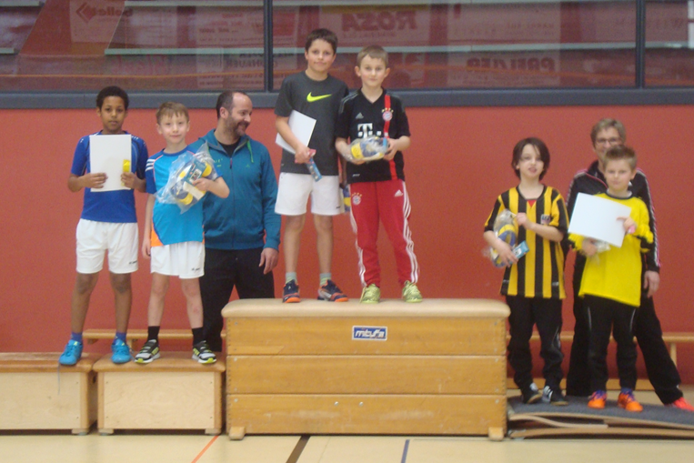
Am Mittwoch, den 24.Februar 2016 startete das erste Grundschul-Volleyballturnier in der Mittelschule von Roßtal, unter der Leitung von Monika Lang. Insgesamt 18 Teams aus den Grundschulen Stein und Roßtal kämpften mit viel Begeisterung um die ersten Plätze. Das Niveau der Spiele zeigte, dass Volleyball seine Berechtigung bereits in der Grundschule hat.
Der Deutsche Volleyballverband spendierte sechs Volleybälle für die teilnehmenden Schulen. Zudem gab es für alle Kinder eine Urkunde, eine Stiftebox von der Sparkasse und etwas Süßes. Die Siegerehrung wurde vom Arbeitskreisleiter im Landkreis Fürth, Martin Baumgartner durchgeführt. Herzlichen Dank an alle, die zum Gelingen dieses sehr aktiven Vormittags beigetragen haben.
ml
